东华大学教务处通知
教函2021年60号

关于本科生课程启用网上申请课程调整功能的通知
各学院、各教学单位：
为进一步提高信息化管理水平，方便教师，教务处将于2021年10月12日起，启用线上申请课程调整与审批功能。任课教师可在网上提交课程调整申请，开课单位本科教学主管领导和校本科教学主管部门可完成在线审批。
一、申请对象
任课教师。
二、办理系统
新教务系统。
访问路径为：
1.通过登录教务处主页：http://jw.dhu.edu.cn，右侧“常用链接”中“本科教务新系统”， 进入东华大学统一身份认证登录页面。登录用户名和密码与服务大厅用户名和密码一致。
2.通过信息门户主页：http://my.dhu.edu.cn，输入用户名与密码后进入服务大厅，搜索并点击进入“新教务系统”。
教师申请、教学院长审核、教务员查看的具体操作使用方法详见附件。
三、审核流程
任课教师递交申请——开课单位教学主管领导审批——教学主管部门核准。
课程调整应至少提前1天完成“申请-审批”流程。“课程调整完成”为课程调整申请审核的最终状态，请申请教师及时关注审核状态。
四、信息采集
目前系统中开课单位教学主管等信息已按照已知信息设置好，如有与实际情况不符的，请及时联系教务处教务科。
五、注意事项
1.根据《东华大学教师教学工作规范》的相关规定，正式课表一经排定，原则上不得随意变动。任何个人与班级不得私自调动课程，如确因工作需要，需临时调课时，应办理调课申请手续，经批准后，在教务处教务科备案。
2.课程调整应至少提前1天完成“申请-审批”流程，否则视为无效。
3.教师在调课之前需核查调课后学生上课时间、代课教师上课时间是否冲突。调课审批通过后，教师须及时将调课信息通知学生。
4.调课数据将作为学校教学运行、质量控制和教师教学工作量统计的基础数据来源，请认真、如实填写调、停、补课信息。
5.未经系统审批而出现不到课、私自调课或变更授课教师的，依据《东华大学教学事故认定与处理办法》相关之规定处理。

教 务 处
2021年10月11日

附件：本科教务系统课程调整功能使用说明

一、任课教师使用说明
1.教师登录本科教务系统网站，选中“教师平台”，点击页面左侧的“调课申请（集成）”，页面将跳转到“本硕博一体化选课管理系统”；
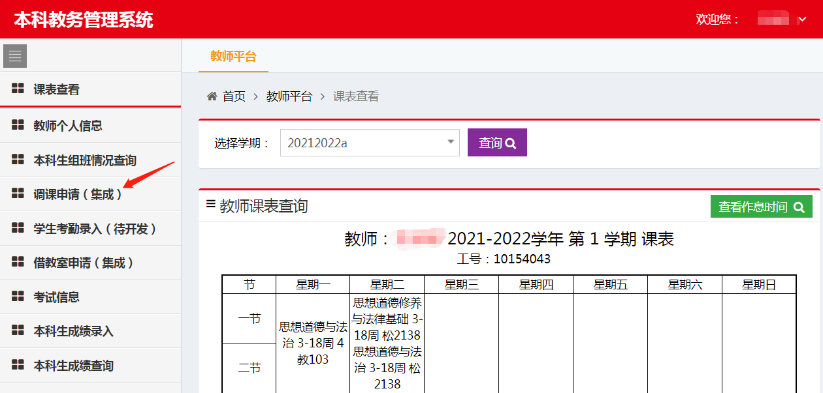

2.在跳转后的页面左下角，点击“本科生教师服务”，在展开的子菜单中点击“课程调整申请”
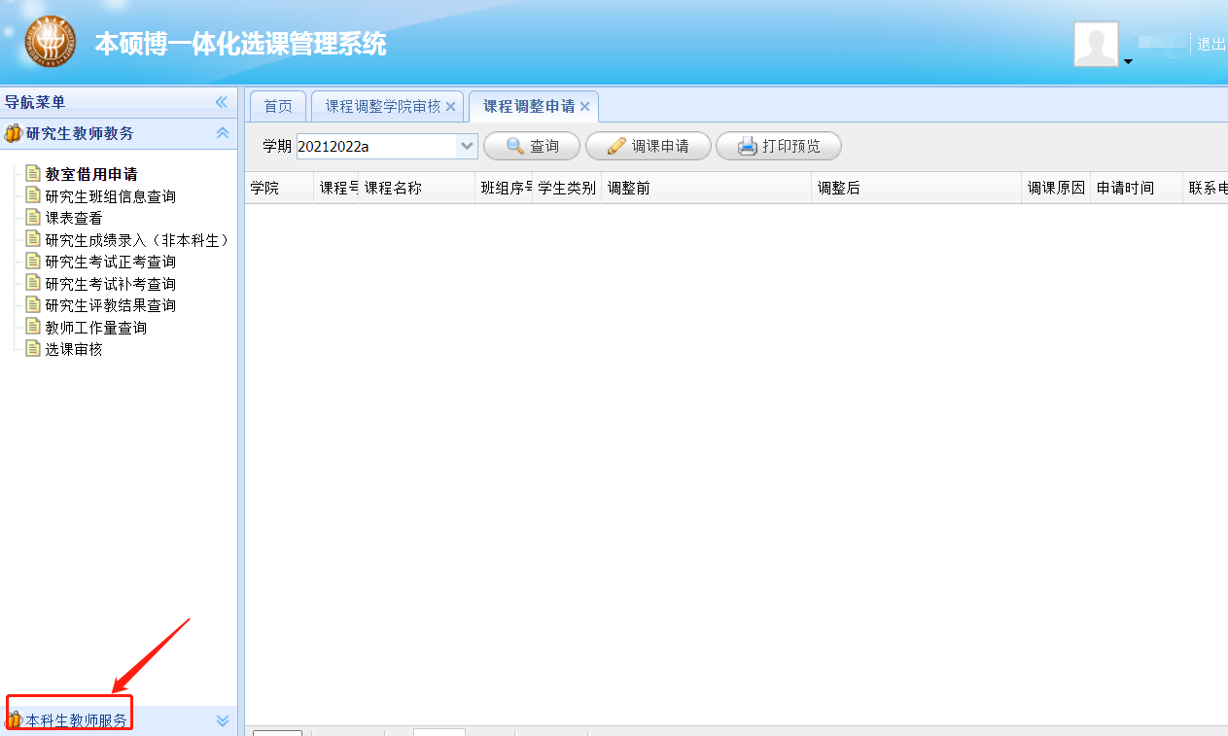
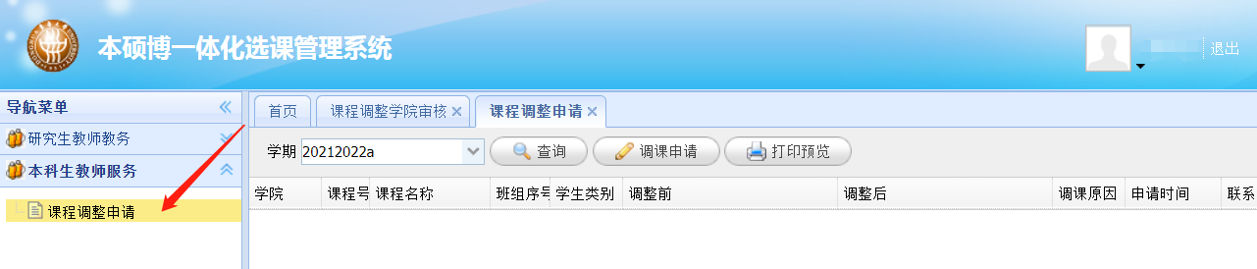
3.点击“调课申请”按钮，在弹出的页面中填写相关信息，信息填好后，点击“确定”按钮。
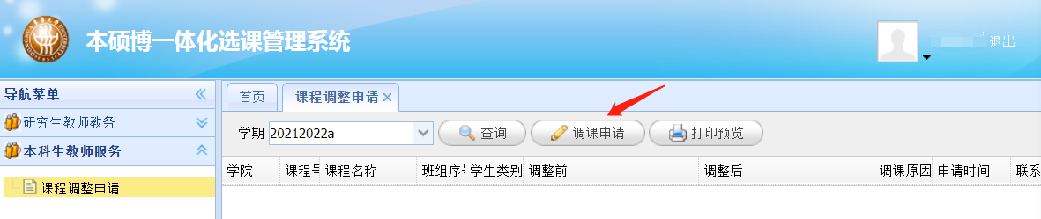

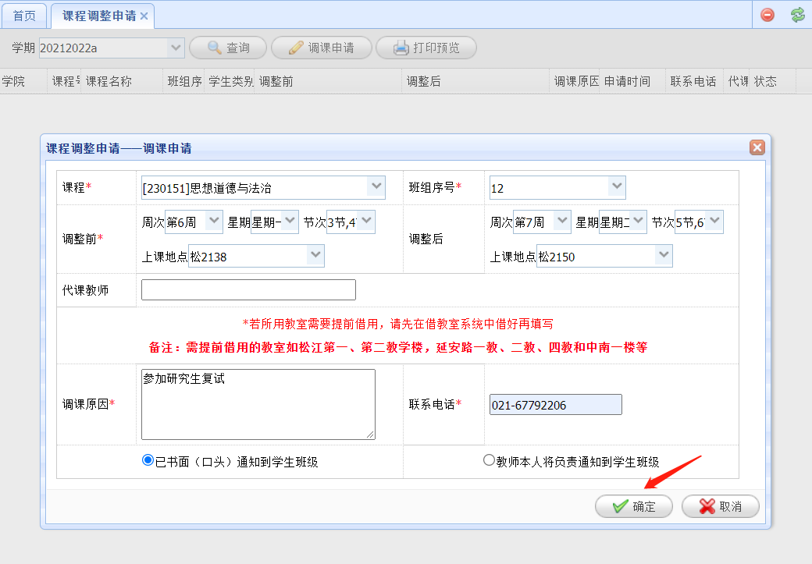
注意：调整前的信息为必填项，周次、星期、节次和上课地点必须填写，其中，上课地点必须在下拉框内选择，如教务系统中未排教室的课程，地点选择“其他”；若是线上课程，上课地点填写“在线学习”。
调整后的信息为选填项，不填写的内容将显示“待定”。如果需要填写调整后的上课地点，需要借用的教室请先借用再填写。

4.教师点击页面中的“查询”按钮可以查看课程调整申请记录，可以通过每条记录的“状态”了解调整审批进度。若审批未通过，可以点击状态栏中的链接，修改后再提交。
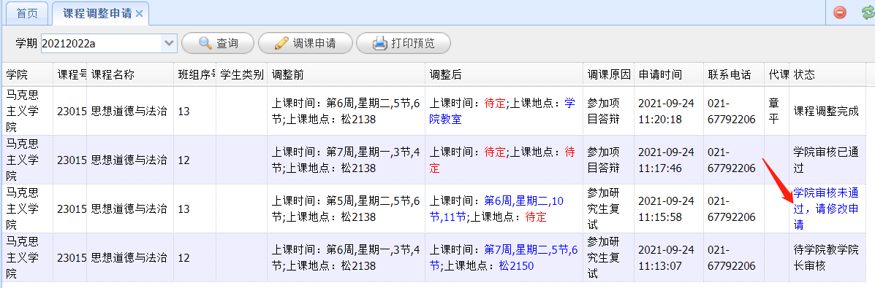

二、教学院长审核使用说明
1.登录本科教务系统网站，选中“教师平台”，点击“课程调整（集成）”；
2.在跳转后的页面左下角，点击“教学院长服务”，在展开的子菜单中点击“课程调整学院审核”，页面将显示本学院课程的调课申请。
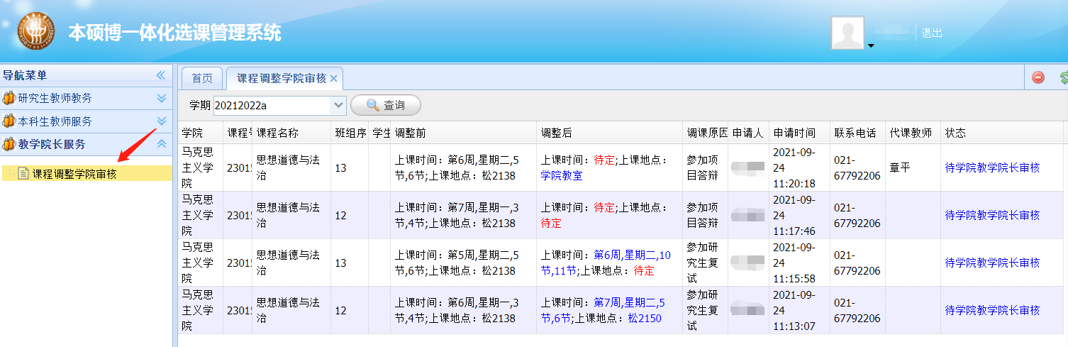
3.点击一条申请记录“状态”栏中的“待教学院长审核”链接即可对申请进行审核。
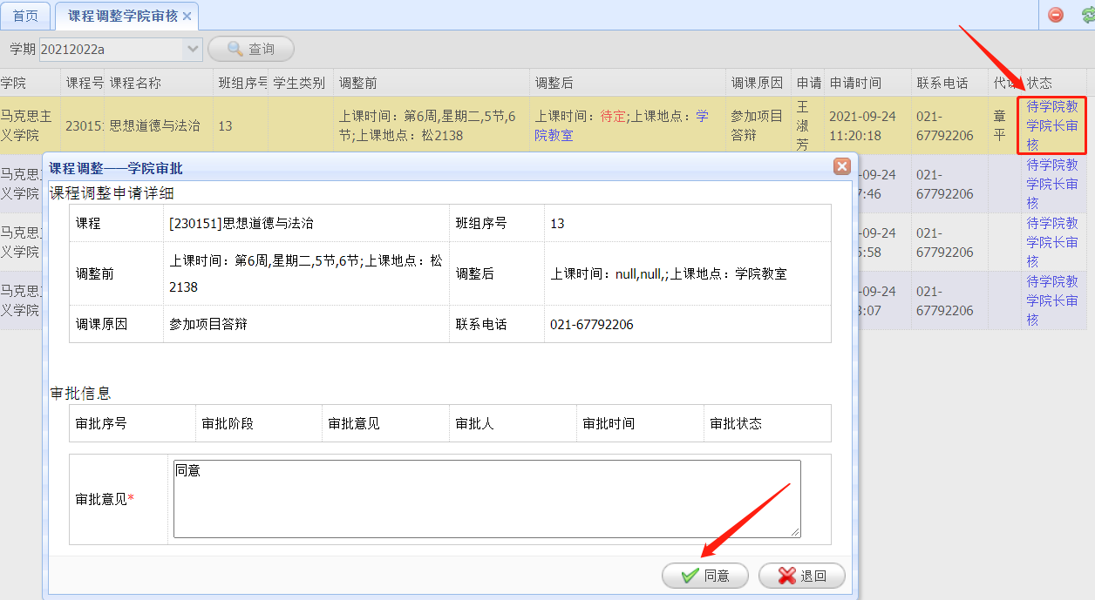

三、教务员查看学院调课申请记录
1.登录本科教务系统网站，选中“教师平台”，点击“课程调整（集成）”；
2.在跳转后的页面左下角，点击“学院教务员服务”，在展开的子菜单中点击“课程调整查看”，页面将显示本学院课程的调课申请记录。

